**Proposta 1 – Estimador do estado de carga de baterias**

Os alunos desenvolveriam um estimador do estado de carga (*state of charge* - SoC) de baterias de íons de lítio (Li-ion).

* Algoritmos de estimação do SoC são utilizadas em sistemas de monitoramento de baterias (*battery management systems* - BMS)
* para verificar continuamente a quantidade de carga armazenada na bateria e garantir a sua operação segura,
* evitando sobrecargas durante carregamento. Para tanto, é necessário mensurar a corrente e a tensão da bateria e utilizar um microcontrolador para implementar o algoritmo de estimação de SOC (provavelmente a contagem de Coulomb ou método da integração de corrente).
* Ademais, ao invés de se utilizar uma bateria de Li-ion real, também é possível modelá-la por meio de um circuito equivalente constituído por capacitores e resistores.

Fig. 1 – Exemplo de BMS.

Fig. 2 – Modelo equivalente para baterias de Li-ion.

**Proposta 2 – Rastreador de máxima potência**

Os alunos desenvolveriam um dispositivo rastreador de máxima potência (*maximum power point tracker* - MPPT) para um módulo fotovoltaico de 20 W. Para tanto, seria necessário desenvolver um conversor estático de potência (provavelmente um conversor cc-cc *boost*) de 20 W e utilizar um microcontrolador para ler a tensão e a corrente do módulo fotovoltaico e realizar o controle do conversor estático. Os valores de tensão e corrente lidos devem ser utilizados em um algoritmo MPPT (provavelmente o método perturba e observa - P&O) para garantir que a potência extraída do módulo fotovoltaico seja a máxima possível.

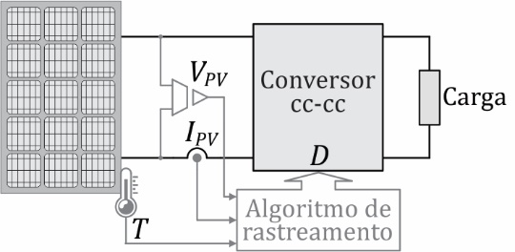

Fig. 1 - Rastreador de máxima potência.

Fig. 2 – Conversor cc-cc *boost*.